
平成27年７月発行 第170号


南河内普及だより

富田林市・河内長野市・松原市・羽曳野市・藤井寺市・大阪狭山市・太子町・河南町・千早赤阪村

地域を飛びだして南河内産なすをＰＲ！
～JA大阪南茄子部会が あべのハルカス近鉄本店で出張販売～

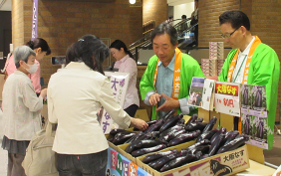
南河内地域は大阪府内で最大のなす産地です。ここで生産されるなすは「大阪なす」と呼ばれ、他産地と比べて大きな果実を収穫するのが特徴で、そのボリューム感とやわらかさから消費者の好評を得ています。1～2月にビニールハウスで植え付けられ、冬を経てしっかりと育ったなすは、４～6月に収穫量、品質ともに最高の時期を迎えます。
この一番旬の時期に、より多くの消費者に「大阪なす」を食べてもらい、そのおいしさを知ってもらうため、関係機関の協力のもとＪＡ大阪南茄子部会は、南河内地域の玄関口であるあべのハルカス近鉄本店において、出張販売を行いました。
昨年度に引き続いての開催ですが、今回は１日増やして、５月１９、２０日の２日間販売しました。

つやつやとした紫鮮やかな“なす”を目の前にしたお客さんからは、「こんなに大きくてきれいな“なす”見たことない！」「みずみずしいから今晩は焼きなすにするわ」等の声が聞かれました。また、2日間のみの限定販売と知ると「じゃあ、あともう一本」と余分に買い求める姿も見られました。
▲PR販売の様子

売り子となった茄子部会員は、「僕たちがつくっているから、自信をもっておすすめします」と言いながら、食べ方や保存方法について説明し、2日間で約1,600本を販売しました。
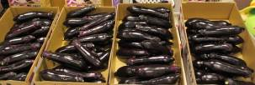
青果物は、「なす」の他、出荷初期の「ぶどう（デラウェア）」（羽曳野市産）や、水耕栽培の「ミディートマト」（富田林市産）もあり、試食した方は「甘い、美味しい」と言いながら買い求めていました。
加工品は、優良な河内長野市産品としてブランド認定された「近里賛品かわちながの」である「喜多農ますだジャム」のフルーツソースや、「田中ぶどう園」のかんきつジャム等を販売、色の美しさ等好評でした。
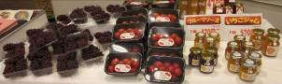
この他、なすのレシピ冊子や市町ＰＲ資料も配付し、南河内のＰＲも併せて行いました。

大阪市内で、直接お客さんと対話しながら販売することは、府民へのPR効果も大きく、今後、当課としては関係機関と連携し、引き続き管内農産物の販売促進支援を行っていきます。
▲販売された青果物・加工品
・

大阪版認定農業者の申請受付が始まっています！（申請期限：７月３１日）
大阪版認定農業者の認定を受ける場合は、居住する市町村に申請書を提出してください。また、平成22年上半期の申請者は9月末をもって認定期間が満了します。詳しくは市町村または農の普及課にご相談ください。

南河内女性農業者紹介シリーズ
その① 母として看護師として安全・安心な加工品作りに奮闘！！
～富田林市 中筋 優美（なかすじ ゆみ）さん～


中筋優美さんは、１５年前にナカスジファームの現社長である秀樹さんのもとに嫁ぎ、看護師として働きながら、農業の世界に入りました。医療と農業に携わり、子育てをする中で、“子供が毎日いっぱい食べても安心なものを作りたい！”との思いから、２年前にJAPAN総合ファーム株式会社を設立し、塩分を控え、添加物を入れない「おなすときゅうりのピクルス」の開発を始めました。その間、ジュニア野菜ソムリエやJGAP指導員免許の取得、HACCP基礎研修の受講など、野菜に関する知識の習得や衛生面の向上に積極的に取り組んできました。
▲中筋 優美さん
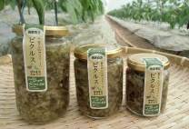
昨年は、農林水産省の補助事業である女性農業次世代リーダー育成塾の生徒に選抜され、経営やマーケティングについて学び、日本最大級の食品商談会であるFOODEX JAPANにも出展しました。

２年かけて開発したピクルスは富田林駅前の観光案内所「きらめきファクトリー」や心斎橋にある百貨店で販売されています。今後は、“地元を中心とした国内販売に力を入れ、チャンスがあれば、外国の方へのお土産として販売するなど海外にも広めていきたい！”と夢をふくらませています。
▲おなすときゅうりのピクルス
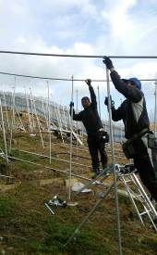
雪害を乗り越えて ～５年後の収穫を目指して～

昨年２月１４日から１５日の大雪で、南河内管内で約８ｈａのぶどう波状型ハウスが倒壊する被害に見舞われました。
今回被害を受けた多くのぶどうは根が持ち上げられ、枯死する結果となりましたが、被災農業者の多くは、農業経営をあきらめることなく、ハウス再建に取り組みました。複数所有するハウスの一部が倒壊した農家は、忙しいぶどう作業の合間をぬっての再建となりましたが、今年３月末までに国の事業を活用するなどして、約４ｈａのハウスが再建されました。

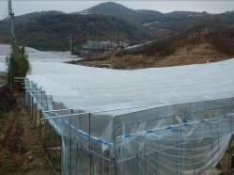
新しく植えた苗からぶどうが収穫できるまで５年が必要ですが、雪害を機に、シャインマスカットなどの新しい品種に更新する農業者もみられます。
羽曳野市の新規就農者、金田さんは借入予定のハウスが被災しましたが、勾配のきついハウスであったにもかかわらず、「せっかく借りることのできるハウスだから」と再建を決意し、若手農業者の協力もあって、５年後の収穫を楽しみに、３月末に再建を果たしました。
▲ハウス再建の様子

農の普及課では、今後も継続して、雪害からの復旧を支援していきます。
▲再建したハウス

大阪府南河内農と緑の総合事務所 平成27年7月発行 第170号
〒584-0031 富田林市寿町２－６－１ 南河内府民センター内/TEL0721(25)1131 FAX0721(25)0425
ホームページ http://www.pref.osaka.lg.jp/minamikawachinm/m_index/index.html
普及だよりは2700部作成し、一部当たりの単価は7.45円です。

